附件1海南省政务服务网申报流程
提交申请材料网上办理的流程为:第一步：登录“海南省政务服务网”进入主页；第二步：搜索“幼儿园、小学、初级中学教师资格的认定”；第三步：可办地区选择“五指山市”；第四步：点击“在线办理”，填写基本信息后即可进行材料上传；网上申报时上传的照片或材料,请写清楚姓名命名，如：张三.jpg；
具体流程可参照以下截图：
一
百度搜索“海南政务服务网”
二、点击官网链接
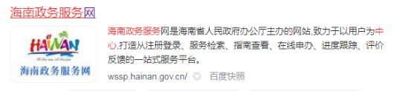
三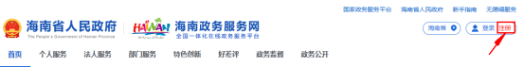
、在首页点击【注册】
四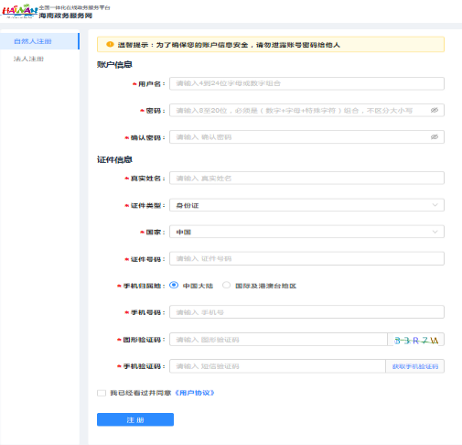
、填写个人相关信息
1. 返回海南政务服务网首页，在“首页”，搜索“幼儿园、小学、初级中学教师资格的认定”
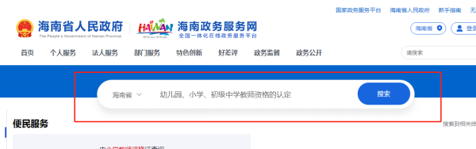

1. 可办地区选择“五指山市”

1. 点击【在线办理】
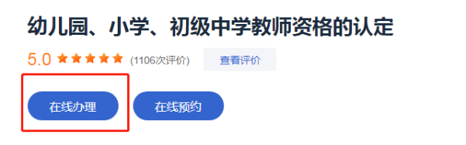

1. 检查申请人信息，确认无误，点击【下一步】，提交成功。
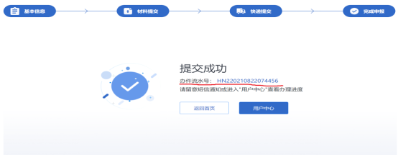

1. 提交“幼儿园、小学、初级中学教师资格认定”相关材料。
红*字为必交材料：一寸彩色白底个人证件照扫描件（像素要求300dpi）、海南省申请教师资格人员体检表扫描件。
附件2
海南省申请认定教师资格人员体格检查表
姓名 |  |  | 年龄 |  | 性别 |  | 民族 |  | 张贴一寸免冠  白底彩色照片  （加盖医院公章）
籍贯 |  |  | 工作  单位 |  |  | 联系  电话
既 往 病 史  本人如实填写 |  |  | 1.肝炎 2.结核 3.皮肤病 4.性传播性疾病  5.精神病 6.其他  受检者确认签字：
眼  科 | 裸眼  视力 |  | 右： |  | 矫正  视力 | 右：矫正度数 |  |  | 检查者：
 |  |  | 左： |  |  | 左：矫正度数
 | 色觉检查 |  | 彩色图案及彩色数码检查：  色觉检查图名称：  单色识别能力检查：（色觉异常者查此项）  红（ ） 黄（ ） 绿（ ） 蓝（ ） 紫（ ） |  |  |  |  |  | 检查者：
 | 眼病
内  科 | 血压 |  |  |  |  |  |  |  | 检查者：
 | 发育情况 |  |  |  | 心脏及血管 |  |  |  | 检查者：
 | 呼吸系统 |  |  |  | 神经系统
 | 腹部器官 |  | 肝： 脾： 肾：
 | 其他
外  科 | 身高 |  | 厘米 | 体重 | 千克 |  |  |  | 检查者：
 | 皮肤 |  |  | 面部 |  | 颈部 |  |  | 检查者：
 | 脊柱 |  |  | 四肢 |  | 关节
 | 其他
耳喉鼻科 | 听力 |  | 左耳 米，右耳 米 |  |  | 嗅觉 |  |  | 检查者：
 | 耳鼻咽喉 |  |  |  |  |  |  |  | 检查者：
口  腔  科 | 唇腭 |  |  |  |  |  | 是否  口吃 |  | 检查者：
 | 牙齿 |  | （齿缺失——————+——————）
 | 其他
胸部透视 |  |  |  |  |  |  |  |  | 检查者：
肝功能检验 |  |  | 转氨酶： |  |  |  |  |  | 检查者：
体检  结论 |  |  | 主检医师签名： |  |  | 体检医院  意见 |  | 体检医院盖章：  年 月 日
注：1.体检医院为县级以上医院（含县级）或省内注册的体检中心（医院）；2.“既往病史”一拦，申请人必须如实填写，如发现隐瞒严重病史，不符合教师资格认定条件，即使已认定，经查实仍将撤销资格；3.主检医师作体检结论要填写合格、不合格两种结论，并简要说明原因。
附件3
海南省教师资格认定机构和权限
户籍、居住证、驻军部队、港澳台居民居住证、港澳居民来往内地通行证、台湾居民持五年有效期台湾居民来往大陆通行证、就读学校（仅限应届毕业生和在读研究生）所在地 | 申请认定的资格种类 | 所属认定机构
海口市 | 幼儿园、小学、初级中学 | 所在地的区教育局或审批局
 | 高级中学、中等职业学校及  中等职业学校实习指导教师 | 海口市教育局
三亚市 | 幼儿园、小学、初级中学 | 所在地的区审批局
 | 高级中学、中等职业学校及  中等职业学校实习指导教师 | 三亚市教育局
洋浦经济开发区 | 幼儿园、小学、初级中学、  高级中学、中等职业学校及  中等职业学校实习指导教师 | 洋浦经济开发区审批局
儋州市 | 幼儿园、小学、初级中学、  高级中学、中等职业学校及  中等职业学校实习指导教师 | 儋州市教育局
三沙市 | 幼儿园、小学、初级中学、  高级中学、中等职业学校及  中等职业学校实习指导教师 | 三沙市社会工作局
文昌、琼海、五指山、屯昌、定安、澄迈、临高、保亭、乐东、东方、万宁、白沙、陵水、昌江、琼中 | 幼儿园、小学、初级中学 | 所在的市、县审批局
 | 高级中学、中等职业学校及  中等职业学校实习指导教师 | 海南省教育厅
附件4

海南省教师资格认定机构联系电话
认定机构名称 | 联系电话 | 认定机构名称 | 联系电话
海南省教育厅 | 65203038 | 屯昌县行政审批服务局 | 67818622
海口市教育局 | 68558261 | 定安县行政审批服务局 | 63838772
海口市美兰区教育局 | 65321276 | 澄迈县行政审批服务局 | 67604356
海口市秀英区教育局 | 68620969 | 临高县行政审批服务局 | 36287007
海口市龙华区  行政审批服务局 | 66703280 | 保亭黎族苗族自治县  行政审批服务局 | 38660680
海口市琼山区  行政审批服务局 | 65813500 | 乐东黎族自治县  行政审批服务局 | 85596662
三亚市教育局 | 88657823 | 东方市行政审批服务局 | 25507937
三亚市海棠区  行政审批服务局 | 38888191 | 万宁市行政审批服务局 | 62220013
三亚市吉阳区  行政审批服务局 | 88680368 | 白沙县行政审批服务局 | 27715181
三亚市天涯区  行政审批服务局 | 88911028 | 陵水县行政审批服务局 | 38321607
三亚市崖州区  行政审批服务局 | 88704270 | 昌江黎族自治县  行政审批服务局 | 26699419
文昌市行政审批服务局 | 63388191 | 琼中县行政审批服务局 | 86232936
琼海市行政审批服务局 | 62930013 | 洋浦经济开发区  行政审批服务局 | 28827722
儋州市教育局 | 23325288 | 三沙市社会工作局 | 66795825
五指山市  行政审批服务局 | 38622878

